伏安法测电阻及电表的选择实验报告
物理学 062 周吕文
学号:06402013
【目的】：
了解和掌握减小方法误差和仪器误差的途径和方法，并根据测量不确定度的要求合理选择电压表和电流表的参数。
【仪器】：
JWD-302型晶体管稳压电源一台；BX7－12型滑线变阻器（0.58A，525Ω）一只，BX7－11型滑线变阻器（2A，50Ω）一只；0.5级2.5mA(77.5Ω)及0.5级5mA(58.2Ω)的电流表一台，0.5级50μA(3.96kΩ)的电流表一台；电压表两台，分别是1.0级0.2V（226Ω）和1.0级2.0V（2155Ω）。
【原理】：
- 方法误差
根据电流表与电压表相互位置的不同，有两种接线方法，一是电流表在电压表的内侧（图1），称为内接法；二是电流表在电压表的外侧（图2），称为外接法。
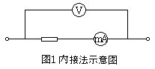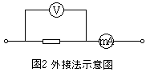
若被测电阻的客观值为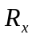，在中流过的电流为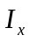，在的两端的电压为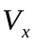，则
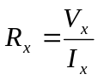 （1）
但是无论采用内接法还是外接法，两表不能同时既给出，又给出，在这种情况下将电表的示值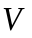和代入（1）式，必然会造成误差。
- 内接法：
内接法的测量误差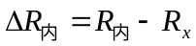，而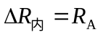
内接法的相对误差可以写成：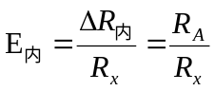
可见，只有当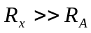时，才适合采用内接法
- 外接法：
外接法的测量误差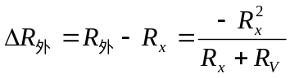
外接法的相对测量误差可以写成：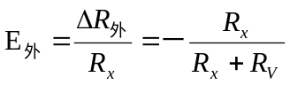
可见，只有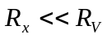时，才适合采用外接法，若满足这一条件，（3）式还可以写成：
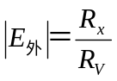
比较（2）和（4）两式可以看出：若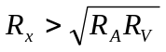，内接法误差小于外接法误差；若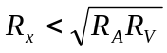，则外接法的误差小于内接法的误差。
如果要求把方法误差降到最小，以至于与仪器误差比较可以忽略不计，则就对测量结果进行修正。
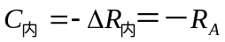
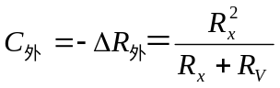
由（5）式得：内接法的修正公式为：
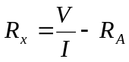
由（10）式得：外接法的修正公式为：
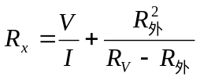
- 仪器误差
电压表和电流表的最大允许误差决定于它们的准确度等级，若电压表、电流表的准确度等级分别是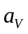和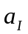，则
电压表的最大允许误差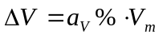
电流表的最大允许误差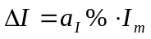
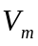是电压表的量限，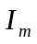是电流表的量限。
而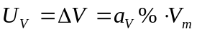
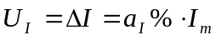
它们的相对扩展不确定度分别是
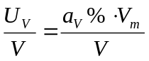
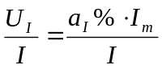
为了减小电压或电流的相对扩展不确定度，选取计数时，就使电表指针尽量满偏。
而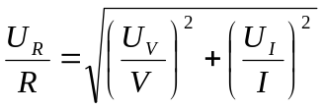
为了减小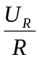，或应尽可能大。
【实验步骤】：
- 选择电表的量限，使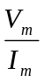与被测电阻的标称值接近
经计算：测量标称值为47Ω的电阻时应选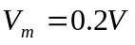，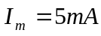的一组电表。
测量标称值为40kΩ的电阻时应选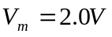，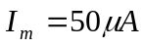的一组电表。
- 选择接法
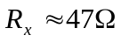时，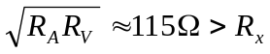，故选用外接法
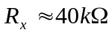时，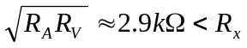，故选用内接法
- 按如下电路图连接好电路。
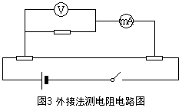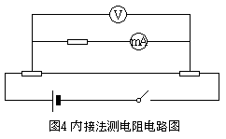
- 接通电源开始测量，并对测量结果进行处理。

【数据与数据处理】：
表1 外接法测电阻实验数据
项目 次数 | 1 | 2 | 3 | 电表规格
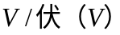 | 0．196 | 0．136 | 0．076 | 其中：  电压表为1.0级0.2V（208Ω）  电流表为0.5级5mA(58.6Ω)
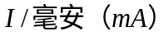 | 5．0 | 3．5 | 2．0 | 其中：  电压表为1.0级0.2V（208Ω）  电流表为0.5级5mA(58.6Ω)
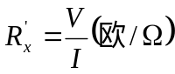 | 39．2 | 38．9 | 38．0 | 其中：  电压表为1.0级0.2V（208Ω）  电流表为0.5级5mA(58.6Ω)
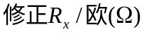 | 48．3 | 47．8 | 46．5 | 其中：  电压表为1.0级0.2V（208Ω）  电流表为0.5级5mA(58.6Ω)
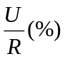 | 2．7% | 1．7% | 10% | 其中：  电压表为1.0级0.2V（208Ω）  电流表为0.5级5mA(58.6Ω)

表2 内接法没电阻实验数据
项目 次数 | 1 | 2 | 3 | 电表规格
 | 2 | 1．2 | 0．6 | 其中：  电压表为1.0级2.0V（2155Ω）  电流表为0.5级50μA(3.96kΩ)
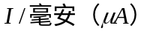 | 43．5 | 26．5 | 13．5 | 其中：  电压表为1.0级2.0V（2155Ω）  电流表为0.5级50μA(3.96kΩ)
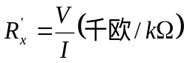 | 46 | 45 | 44 | 其中：  电压表为1.0级2.0V（2155Ω）  电流表为0.5级50μA(3.96kΩ)
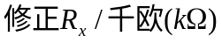 | 42 | 41 | 40 | 其中：  电压表为1.0级2.0V（2155Ω）  电流表为0.5级50μA(3.96kΩ)
 | 5.0% | 2.5% | 0.0% | 其中：  电压表为1.0级2.0V（2155Ω）  电流表为0.5级50μA(3.96kΩ)

误差分析：

